“知识越多越反动”考证
在很多文章中、在绝大多数人脑海里，文革的“罪证”之一，就是”打倒“知识分子，其中最著名的口号就是”知识越多越反动“。甚至言之凿凿的将这句话当做“毛主席语录”。
在文革中，党中央或者中央文革小组真的提出这个口号了吗？毛主席真说过这句话吗？
如果党中央、中央文革小组、毛主席真的讲过这句话，尤其是作为对待知识分子的政策方针，那么毫无疑问会在人民日报上登载。
为此，笔者以“知识越多越反动”作为关键词，从1946年5月15日的人民日报创刊号检索，一直到2003年，结果截图如下：
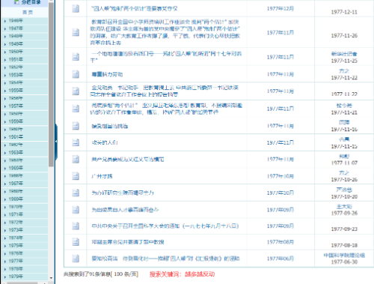
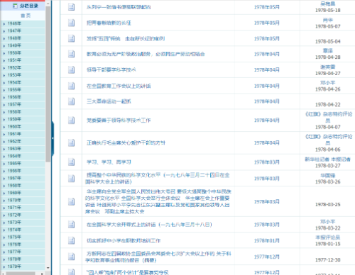
（只放两张截图）
共检索到91篇报道，最早的一篇报道是1977年6月30日，题为“ 要知松高洁 待到雪化时——推翻“四人帮”对《汇报提纲》的诬陷”，作者是中国科学院理论组，发表在当日头版。
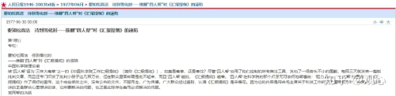

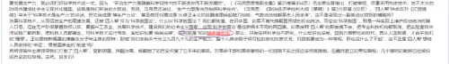
文字内容如下：
要知松高洁 待到雪化时——推翻“四人帮”对《汇报提纲》的诬陷
第1版
要知松高洁 待到雪化时
——推翻“四人帮”对《汇报提纲》的诬陷
中国科学院理论组
……
发展科学技术，从而促进生产的高速发展，还被“四人帮”斥为“科学救国论”。什么叫“科学救国论”？我们都知道，在旧中国，如果不首先推翻国民党的反动统治，而空谈“科学救国”，那是一种实际上维护反动统治的骗人口号。但在无产阶级掌握政权以后，要振兴工农业，发展科学技术，建设我们的社会主义国家，这同“科学救国论”是性质根本不同的两回事。如果按照“四人帮”的那套搞下去，把专业科技机构都取消，把实验室和中间试验厂都拆散，把科技人员都撵走，对科学技术实行专政，连知识也要“统统忘掉”，否则就是“知识越多越反动”，那么，只有任何科学也不研究，什么知识也没有，回到穴居野处的时代，再从人回到猿，才合乎他们的“理想”。正如恩格斯揭露的蒲鲁东分子所主张的那样：即使“我们会丧失千分之九百九十九的生产能力，整个人类会陷于极可怕的劳动奴隶状况，饥饿就要成为一种常规，那也没什么了不起”，这不正是“四人帮”想给人民安排的“命运”，想使国家走的“前途”吗！
英明领袖华主席领导我们打倒了“四人帮”，驱散阴霾，消融冰雪，被颠倒了的历史恢复了它本来的面目。对革命干部和革命事物的一切诬陷不实之词应该彻底推倒。在巍然挺立的青松面前，几个撼树的蚍蜉已经被扫进历史的垃圾堆。去吧，虫豸们！
第二篇是1977年8月18日，题为“ xxx会见并宴请丁肇中教授”，发表在当日头版。截图如下：
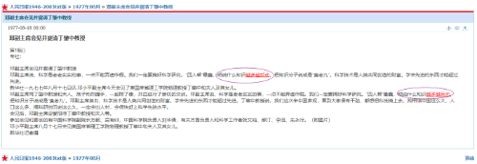
文字内容如下：
D副主席会见并宴请丁肇中教授
第1版
D副主席会见并宴请丁肇中教授
D副主席说，科学是老老实实的事，一点不能弄虚作假。我们一定要搞好科学研究。“四人帮”最蠢，胡说什么知识越多越反动，把知识分子说成是“臭老九”。科学技术是人类共同创造的财富。学会先进的东西才能超过先进。
……
第三篇是1977年9月23日，题为“ 中共中央关于召开全国科学大会的通知”，发表在当日头版。截图如下：
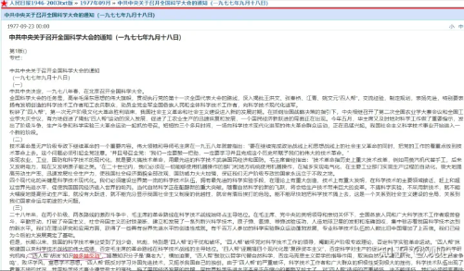
文字内容如下：
中共中央关于召开全国科学大会的通知（一九七七年九月十八日）
第1版
专栏：
中共中央关于召开全国科学大会的通知
（一九七七年九月十八日）
（一）
中共中央决定，一九七八年春，在北京召开全国科学大会。
……
“四人帮”破坏党对科学技术工作的领导，阉割无产阶级专政理论，否定科学实验革命运动。“四人帮”抹煞建国以来科学技术战线的伟大成绩，否定毛主席的革命路线在科学技术战线的主导地位。“四人帮”诬蔑搞四个现代化是“复辟资本主义”，否定科学对生产的促进作用，破坏实验设备，拆散科学研究机构。“四人帮”胡说“知识越多越反动”，诬蔑知识分子是“臭老九”，横加迫害。“四人帮”鼓吹以哲学代替自然科学，否定马克思主义哲学的指导作用，取消自然科学理论研究。“四人帮”反对“百家争鸣”，败坏学风，窒息学术思想。
笔者以“知识越多越反动”作为关键词，检索了《邓小平文选》，结果如下：
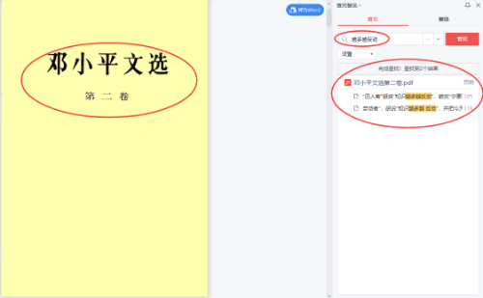
《邓小平文选》第二卷有两处：
1、《在全国科学大会开幕式上的讲话》（一九七八年三月十八日）（如下图）
“四人帮”胡说“知识越多越反动”，鼓吹“宁要没有文化的劳动者”，把既无知又反动的交白卷的小丑捧为“红专”典型，把孜孜不倦，刻苦钻研，为祖国的科学技术事业作出贡献的好同志诬蔑为“白专”典型。
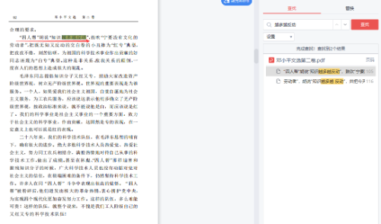
2、《在全国教育工作会议上的讲话》（一九七八年四月二十二日）（如下图）
“四人帮”反对严格要求学生学习科学文化，反对学生以学习科学文化为主，胡说这是“智育第一”，是“脱离无产阶级政治”。他们鼓吹“宁要没有文化的劳动者”，胡说“知识越多越反动”，并把今天掌握了文化的劳动者及其子弟诬蔑成为资产阶级知识分子。
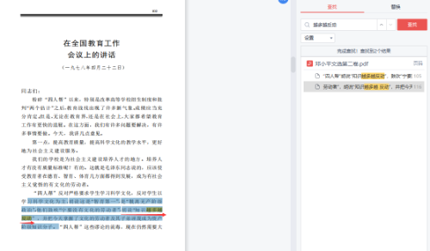
笔者又以“知识越多越反动”作为关键词，检索了《毛泽东选集》、《毛泽东年谱》、《毛泽东传》、《毛泽东文集》、《建国以来毛泽东文稿》，未发现任何“知识越多越反动”字样，可见，毛主席是没有说过这句话的。检索结果如下：
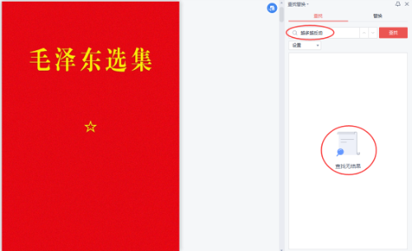
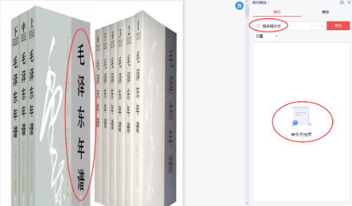

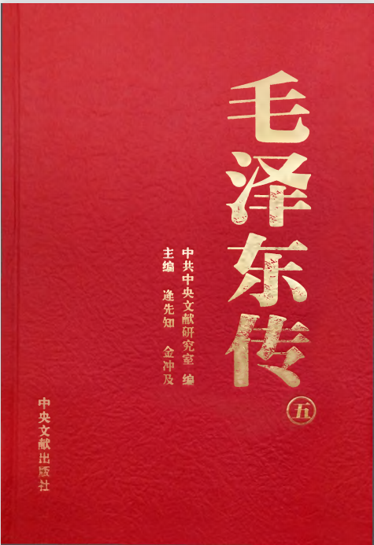

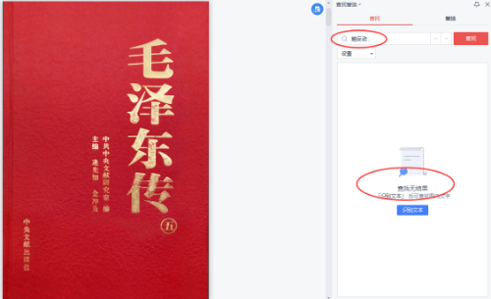

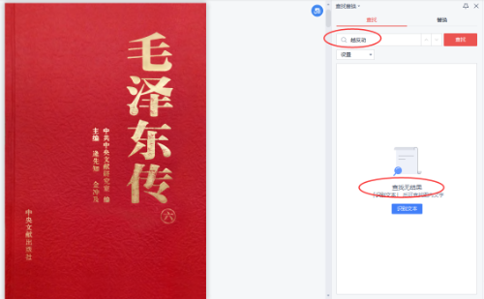

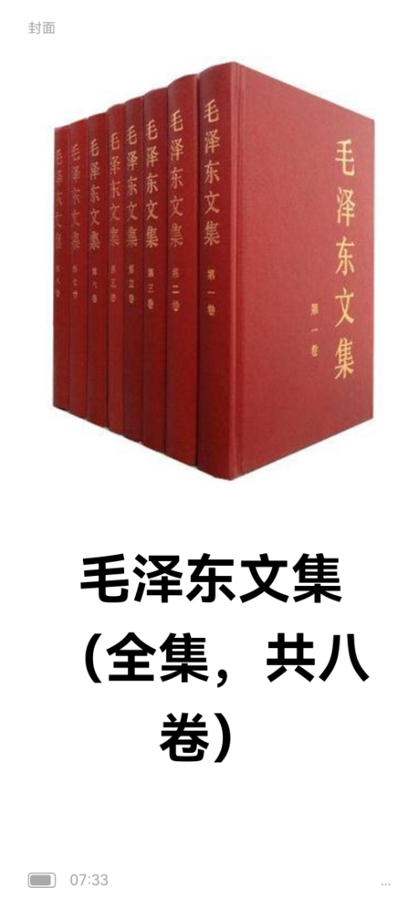

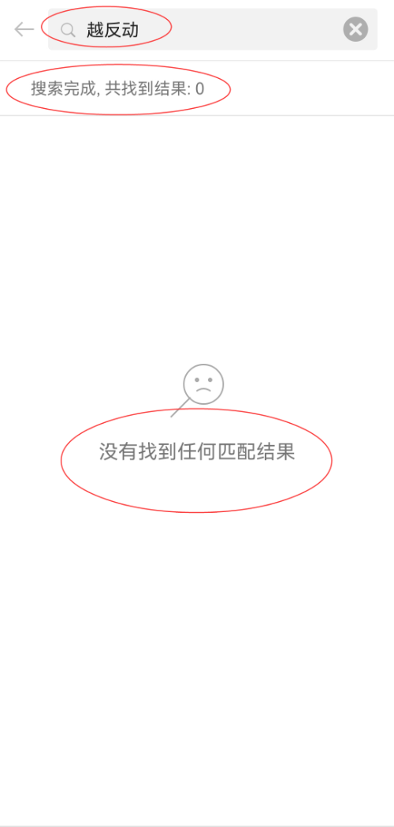

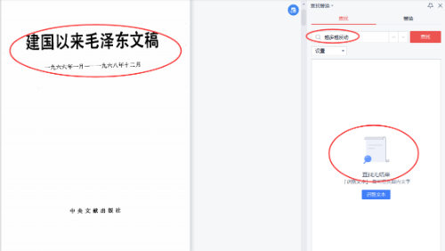

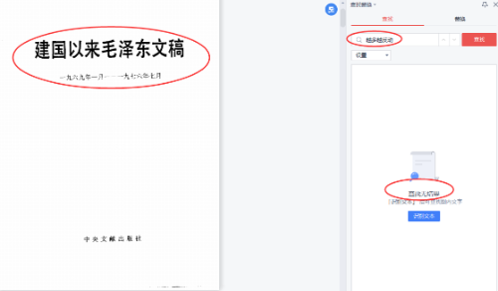
从前述的检索结果看，“知识越多越反动”这句话，在1977年6月30日之前（包括文革期间），人民日报没有过任何报道，《毛泽东选集》、《毛泽东年谱》、《毛泽东传》、《毛泽东文集》、《建国以来毛泽东文稿》也没有这句话，只在《邓小平文选》第二卷检索到。这说明这句话不是党中央提出来的，不是毛主席语录，也不是中央文革小组提出来的，也不是党中央对知识分子的政策方针。

